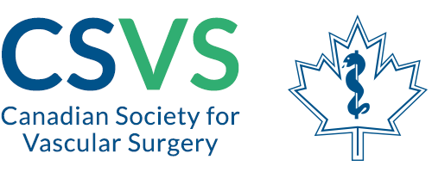

ACCREDITED GROUP LEARNING ACTIVITY (Section 1)/ACTIVITÉS DE FORMATION COLLECTIVE AGRÉÉES (Section 1)
MAINTENANCE OF CERTIFICATION PROGRAM / PROGRAMME DE MAINTIEN DU CERTIFICAT

CSVS 42nd Annual Meeting on Vascular Surgery – Virtual Edition
42 ^{ième} Assemblée annuelle – édition virtuelle
September 12, 2020 via Zoom | 12 septembre 2020 via Zoom

CERTIFICATE OF ATTENDANCE/CERTIFICAT DE PARTICIPATION
This is to certify that - Le présent certificat atteste que:

_________________________________________
(Name/nom)
Attended the 2020 Annual Meeting of the Canadian Society for Vascular Surgery/
A participé à la conférence annuelle de la Société canadienne de chirurgie vasculaire 2020

Hours / Heures ______________

HOURS MUST BE ENTERED ON THE ROYAL COLLEGE WEBSITE BY DECEMBER 31ST 2020 (*Please retain certificate for your records) - LES HEURES DOIVENT ÊTRE ENTRÉS SUR LE SITE WEB DU COLLÈGE ROYAL AVANT LE 31 DÉCEMBRE 2020 (*Conserver ce certificat pour vos dossiers)

This event is an Accredited Group Learning Activity (Section 1) as defined by the Maintenance of Certification program of The Royal College of Physicians and Surgeons of Canada, approved by the Canadian Society for Vascular Surgery. Maximum credit is 4.5 hours.

La présente activité, (Section 1) approuvée par la société canadienne de chirurgie vasculaire constitue une activité de formation collective agréée conformément à la définition précisée dans le programme de Maintien du certificat du Collège royal des médecins et chirurgiens du Canada. 4.5 heures maximales de crédit.
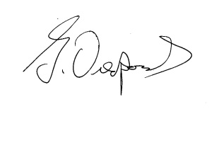
Dr. George Oreopoulos
Chair, CSVS Education Committee

